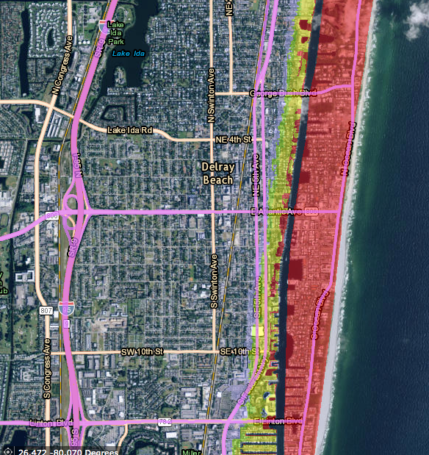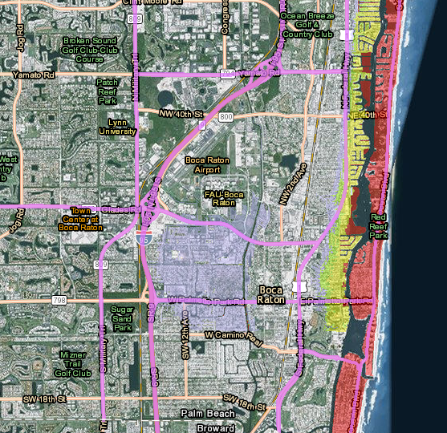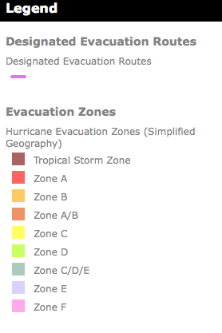 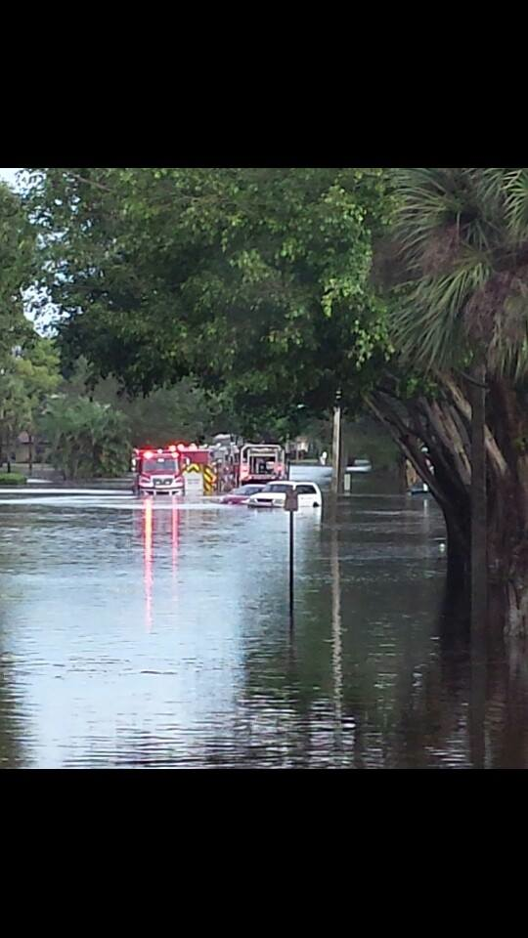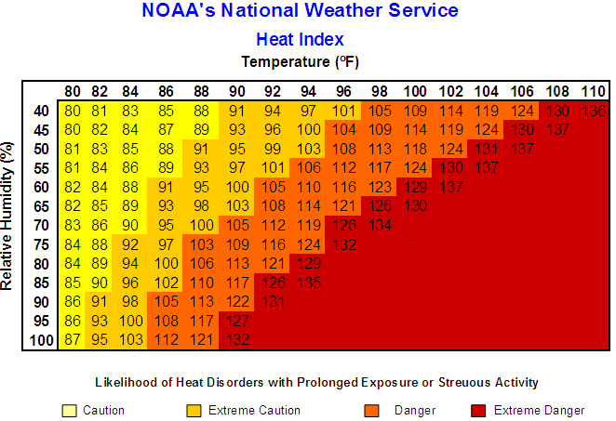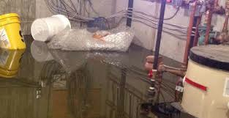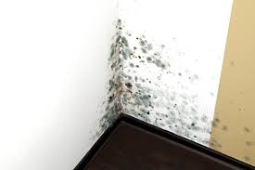



*Desarrollado por Dr. Ana Puszkin-Chevlin Traductor Dr. John Hardman Green Sanctuary Committee of UUFBR EPA Grant # EQ-00D35415-0*

**Estaciones de Radio con Información de Emergencias**

Radio de Emergencias Delray Beach 1620 AM

**Radios de Emergencia, Depto. de Homeland Security**

Ciudad de Boca Raton - AM 1650 kHz

Ciudad de Boynton Beach – AM 1670 kHz

Ciudad de Delray Beach – AM 1700 kHZ

NOAA Radio Meteorológico - KHB34 162.550 MHz

Cobertura: Miami/Dade, Broward, South Palm Beach County NOAA Radio Meteorológico - KEC50 162.475 MHz

Cobertura: Norte de Broward, Palm Beach y Martin County

Estación de Bomberos Boca Raton (561) 982-4000

Departmento de Policía Boca Raton (561) 338-1234

Departmento de Policía Delray (561) 243-7800

Estación de Bomberos Delray Beach (561) 243-7400

Tel. Emergencias (Huracanes) Delray Beach (561) 243-7840

Centro Informativo Emergencias Boca Raton (561) 982-4900

Marque 211 – para todo tipo de Servicios Humanos

## Contactos Boca Raton & Delray Beach

Regístrese para alertas telefonicas https://public.**codered**web.com

Linea de Información de Emergencias Florida (800) 342 3557

Depto. de Gestión de Emergencias Florida (850) 413-9969

Discapacitados Auditivos y Sordos (800) 226-4329

Depto. de Salud Publica de la Florida – Análisis de agua (850) 245-4240

Informe de Infestación de Algas alDepto. de Protección Medioambiental, Division de Laboratorios (850) 245-8159 ó Depto. de Salud, Programa de Aguas Tóxicas (850) 245-4250

(850) 245-4250

Gestión de Emergencias (561) 712-6400

Obtenga el app gratuito PBC DART con información sobre como prepararse para emergencias.

* *Pre-registro para refugio en caso de emergencias* (561) 712-6400
* *Pre-registro para traslados de emergencia para discapacitados y conexión con Palm Tran* (561) 649-9848

Gestión de Emergencias y Asistencia por Inundaciones en PBC

(561) 712-6325

Emergencias en Servicios de Agua en PBC (561) 740-4600 Opción 1

Reportar Enfermedades al Depto. de Salud de PBC (561) 671-4184

Reportar Infestaciones de Mosquitos a la División de Control de Mosquitos (561) 967-6480

Linea` de Emergencia pulverización aerea (561) 641-8775

FPL Florida Power & Light (800) 226-3545 o (561) 994-8227

## Contactos en Palm Beach County

## Contactos en Estado de la Florida

Zonas y Rutas de Evacuación

Elevándonos Todos Juntos:

Temperatura, Agua, Salud y Fuerza

2016

Continued on page 2



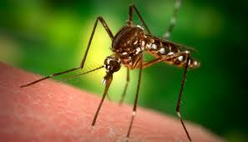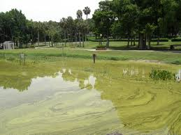

Controle el Desarrollo del Moho

* El moho es alergénico, algunos mohos producen toxinas y pueden liberar componentes volátiles de materiales de construccion.
* El moho activo es de color negro, verde o rosado. El moho inerte tiene aspecto de polvo y a menudo es blanco, pero se reactiva cuando toma contacto con la humedad.
* Para evitar el desarrollo del moho, seque objetos inmediatamente después de usarlos.

Asuma que Aguas de Inundaci**ó**n Estancadas estan Contaminadas

* Las aguas de inundación a menudo están contaminadas con combustibles, productos químicos, residuos cloacales, y bacterias.
* Evite todo tipo de contacto con aguas de inundación, y evite inhalar gases en estado de evaporación.
* Limpie superficies duras con una solución de 1,5 tazas de lavandina en un galón de agua.

La Seguridad durante Tormentas e Inundaciones

* Mantener drenajes, canales y canalones libres de escombros para prevenir daño por agua de inundación.
* Manténgase informado. Tenga preparado un plan y equipo de emergencia.
* Comuníquese con familiares, amistades, y vecinos.
* Si permanece en su hogar, mantenga una reserva de 1 galón de agua por persona por día y para 4 – 5 días, y una reserva de alimentos no perecederos.
* Molds are allergens; some produce toxins or release vlatile compounds from materials.
* Active mold is black, green or pink. Inactive mold i powdery and often white, but will reactivate with moisture.
* To prevent mold, dry things as quickly as possible.
* Throw out items that have been wet for more than 48 hours. Freezing deactivates mold.
* Homeowners can clean moldy areas less than 10 square feet with a solution of 1 cup bleach per 1 gallon of water. Wear gloves and a mask. Professionals should address larger mold areas and clean air-conditioning systems.
* Don’t drink, make ice, prepare food or brush teeth with tap water. Use bottled water if possible.
* Don’t wash dishes, glasses, or cutlery in tap water. Use boiled water.
* Don’t wash hands, expose open wounds or bathe babies in tap water.
* Bringing water to a roiling boil for a minimum of 1 minute, or disinfect with 8 drops of unscented bleach per 1 gallon of water, wait 20 minutes before use.
* Flush lines for 5 minutes after a boil water alert has been lifted, and change filters of contaminated water and ice systems.

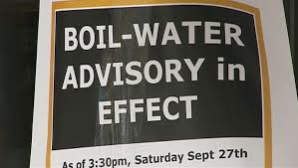

Limite la Exposici**ó**n a Mosquitos y Algas

* Eliminar áreas donde pueden reproducirse los mosquitos. Vacíe atefactos que recolectan agua afuera incluídas macetas, bebederos de aves, cubos, tambores, piscinas de niños, etc.
* Minimizar las picaduras de mosquitos. Use mangas largas, pantalones largos y medias cuando está afuera, especialmente al alba y al atardecer.
* Usar repelente para insectos con DEET o aceite de limón y eucalipto. Limitar la exposición al DEET de niños pequeños bañándolos antes de acostarlos.
* Eliminate mosquito-breeding areas. Drain items that collect water outdoors including flowerpots, birdbaths, buckets, drums, child pools, etc.
* Minimize mosquito bites. Wear long sleeves, long pants and socks outdoors, especial around dawn and dusk..
* Use insect repellent with DEET or oil of lemon eucalyptus. Limit DEET exposure in young children by washing it off before bed.
* Report algae blooms to Florida DEP, Bureau of Labs (850) 245-8159. Algae can be toxic and must be tested.

Respete las Alertas Oficiales sobre Hervir el Agua

* No beber, hacer hielo, preparar alimentos, ni cepillarse los dientes con agua corriente. Use agua embotetallada si es posible.
* No lavar platos, vasos, o cubiertos con agua corriente. Use agua hervida.
* No lavarse las manos, exponer heridas abiertas, ni bañar bebés con agua corriente.
* Hervir el agua durante un mínimo de 1 minuto, o desinfectarla con 8 gotas de lavandina por cada galón de agua, y aguardar 20 minutos antes de usar.
* Dejar correr el agua por la tubería durante 5 minutos una vez levantado el alerta de hervir el agua, y cambiar los filtros de agua y sistemas de hielo que se hayan contaminado.
* Floodwaters are often contaminated with fuel, cheicals, sewage and bacteria.
* Avoid ALL contact with floodwaters, and avoid inhaling evaporating fumes.
* Clean all hard surfaces with a solution of 1.5 cup bleach to 1 gallon of water.
* Wear rubber boots and gloves and a mask during cleanup.
* Do not expose open wounds to flood waters.
* Throw out ALL food that had contact with floodwater. Disinfect canned goods before opening.

Alertas sobre el Indice de Calor y Calidad del Aire

* Información sobre el índice de calor: [www.nws.noaa.gov/om/heat/heat-illness.shtml](http://www.nws.noaa.gov/om/heat/heat-illness.shtml)
* Información sobre la calidad del aire de [www.airnow.gov](http://www.airnow.gov), o llamar a (561) 837-5092
* Tenga cuidado cuando el índice de calor supera los 103°. Las poblaciones vulnerables corren riesgo cuando el índice de calor llega 91°
* Permanecer bajo techo en ambientes con aire acondicionado durante olas de calor y días de pobre calidad del aire.
* Evitar la actividad extenuante estando al aire libre y mantenerse hidratado.